第19届内蒙古自治区青少年机器人竞赛
FLL 机器人挑战赛主题与规则

1FLL 机器人挑战赛简介
FLL机器人挑战赛是一项引进的青少年国际机器人比赛项目。要求参加比赛的代表队自行设计、制作机器人并进行编程。参赛的机器人可在特定的竞赛场地上，按照一定的规则进行比赛。在我区青少年机器人竞赛中设置 FLL 机器人挑战赛的目的是激发我区青少年对机器人技术的兴趣，为国赛FLL 机器人挑战赛选拔参赛队。参赛队应注意的是：本规则中的一些条款与国际 FLL 机器人挑战赛有所区别，这样做是为了更好的适应我国青少年机器人竞赛的实际情况。
2竞赛主题
本届 FLL 挑战赛的主题为“太空之旅”。
太空旅行源于人们遨游太空的理想，到太空去旅游，给人提供一种前所未有的体验，最新奇和最为刺激的是人可以观赏太空旖旎的风光，还可以享受失重的味道。而这两种体验只有太空中才能享受到，可以说，此景只应天上有。
当今世界科技发展日新月异，以前不敢想的事情慢慢都变成现实了。相信在不久的将来，到太空旅行不会是难事。再过一些年，或许去太空旅行就和乘飞机、火车到另一地方一样方便了。那么，从现在开始怎么为将来的太空旅行做准备呢？
我们能去太空旅行吗？答案：是的！本年度“太空之旅”机器人比赛所展示的只是人类在探索太空的过程中所碰到的难题和所做努力的一部分。当你完成任务时，要注意多种创新和技术，你会看到，在人类踏上太空之旅前还有许多有趣的问题要解决！
科学与技术的飞速发展引发了知识与技能的爆发式增长，同时，也造就了很多人类应对太空之旅种种问题的新方法。我们能充分利用科学技术手段使人类太空旅行更顺畅吗？是的，肯定能！
FLL参赛队员，让你们的创新思维沸腾起来，为我们的世界更美好贡献聪明才智吧！在“太空之旅”挑战赛中行动起来吧！
参加挑战赛的孩子们要像科学家和工程师那样去思考。在“太空之旅”机器人比赛中，参赛队将用乐高的 MINDSTORM 器材构建和测试一台自主的机器人并编制其程序，完成一系列象征性任务。我们希望参与“太空之旅”挑战赛的孩子们在应对科学与技术的发展中表现得自信并与众不同。
3比赛场地与环境
3.1 场地
图 1 是比赛场地。一张印制的场地膜上散布着多种任务模型。有些任务模型是用子母扣固定在场地膜上的，在整个比赛期间，机器人不能挪动它们的位置，只能对模型上的可动部件进行操作；还有些模型是散放在场地膜上的，机器人在完成任务时通常（但不绝对）是要让它们或带它们回到基地的。
3.2 赛台
3.2.1 赛台是进行机器人比赛的地方。
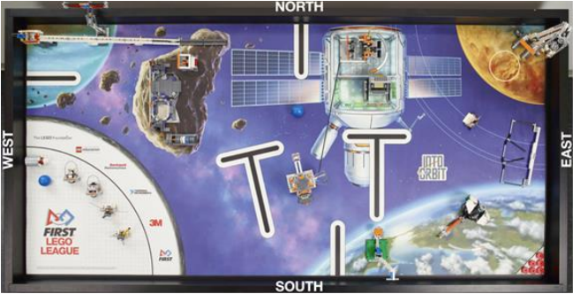
图 1 比赛场地全景
3.2.2 单个赛台的内部尺寸长为 1143mm、宽 2362mm，四周装有边墙，厚度为 38mm，内高为77mm±13mm，如图 2 所示。边墙内侧为黑色。
3.2.3 赛台底板上铺有亚光场地膜。场地膜上画有基地，比赛用的部分模型则布置在场地膜上。场地膜（含黑边）的尺寸为 1138mm、宽 2353mm。参赛队在设计机器人时必须充分考虑到场地膜的误差。
3.2.4 比赛时两张赛台背靠背放在一起，如图 2 所示。两支参赛队各占一张赛台。参赛队员面向赛台时，赛台左西右东，场地膜上有一个表示方向的标志。为了便于操作，赛台会架高 500～650mm。
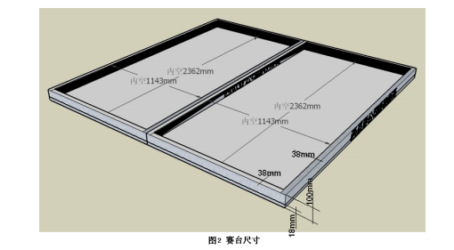
3.2.5 场地上物品较多，比赛期间，参赛队和裁判员要共同维护好场上秩序。参赛队可以把基地内当前不动或机器人不用的物品放到赛台外或由两名队员之一拿在手里或放在盒子里。如因其它原因而非机器人的动作使模型断裂、失效、移动或被激活，如果可能，裁判员应尽快将它恢复。
3.3 基地
场地膜上有一块基地。它是机器人准备、启动和必要时维修的地方。基地是场地膜西南角一道1/4 圆弧（直径 580mm，细黑线）的外缘和赛台南、西边墙内沿围成的闭合图形向上无限延伸所包含的空间，如图 3 所示。如果场地膜的尺寸有误差（一般是略小），不能与边墙相配，则优先保证场地膜的南边缘与边墙贴紧，东西向居中，基地会略有增大。
对于基地与某个物体的相对位置，规则中常常会提到“在里面”或“在外面”。图 3 以黑线围成的区域表示基地，红线围成的范围表示物体，分别定义了“完全在里面”、“部分在里面”和“在外面”。这个定义也完全适用于下一节中的任何区域。
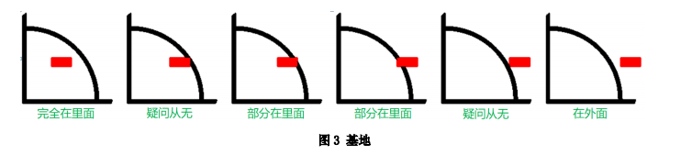
3.4 目标区
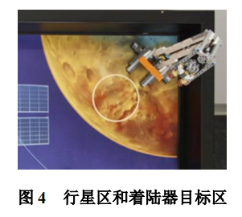
有些比赛任务会要求机器人把某个任务模型运送到某个指定的区域，这些区域称为运送目标区。图 4 示出本届比赛场地上的行星区和着陆器目标区。
场地东北角 1/4圆弧与东、北边墙内表面围起的区域是行星区，着陆器目标区就是行星区中用白线画出的圆形区域，在着陆器释放架的下方。
3.5 任务模型
机器人执行任务实际上是操作任务模型。有些模型没有可动部件，机器人只能改变它们的位置或状态；有些模型具有可动部件，机器人可能改变它们的位置、形状或状态。
3.5.1 轨道、太阳能板和载荷
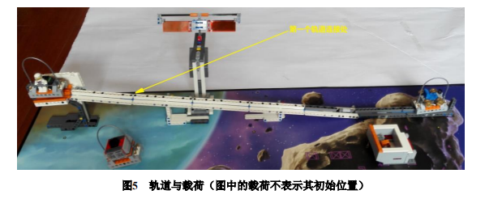
轨道模型用子母扣固定在场地西北角靠北边墙的场地膜上。太阳能板模型作为轨道中部的支撑，也固定在那里，如图5所示。
要在轨道上滑行的有车辆、补给、乘员等三种载荷。它们都是二轮小车。两个轮子跨在轨道的凸条上，滑行是稳定的。比赛开始前，车辆载荷放在轨道西端的橘红色平台上，稍向后倾；补给、乘员载荷放在基地里。比赛中这两个载荷放在平台上时，无需考虑是否后倾。
太阳能板模型上的太阳能电池板有三个角度，一是垂直向上，二是偏向对方场地，三是偏向本队场地。
3.5.2 陨石坑
在轨道模型南侧有一个较大的陨石坑模型固定在场地膜上。模型上有一个闸门，比赛开始前是立起的，如图 6 所示。
比赛中，当机器人由东向西通过陨石坑时，闸门会被机器人“碾平”。也就是说，闸门的作用是防止机器人由西向东通过陨石坑。

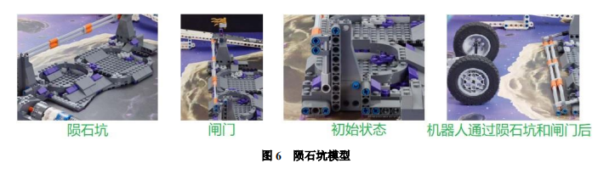
陨石坑模型易碎，一旦损坏，难以在比赛中短时间修复。
3.5.3 3D 打印机和 2×4 积木块
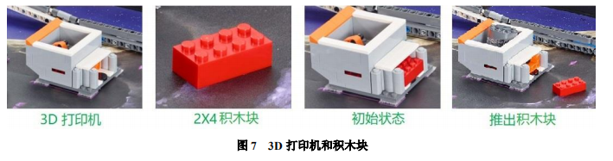
图 7 中的 3D 打印机模型，用子母扣固定在陨石坑模型东北角的场地膜上。比赛开始前将 2×4积木块平放在打印机东侧开口处，向西推到底。比赛中，如果把一个风化岩芯放入打印机的顶面开口中，它就能压下打印机中的连杆机构，将 2×4 积木块从东侧开口推出。
3.5.4 取样器和岩芯
图 8 是取样器模型，用子母扣固定在陨石坑模型南面的场地膜上。取样器中的黑轴用于穿几个岩芯模型（2 个风化岩芯、1 个含气岩芯和 1 个含水岩芯）。比赛开始前，4 个岩芯穿在轴上，自西向东的顺序是风化岩芯、含气岩芯、含水岩芯、风化岩芯，凸点均向东。比赛中，岩芯模型可被机器人取下。
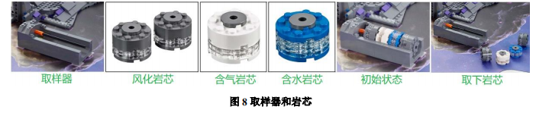
3.5.5 流星、定位环和流星捕捉器
流星模型实际上是直径约为 50mm 的蓝色空心塑料球，共有 2 个，比赛开始前，一个流星放在场地膜中部偏北自由放置的定位橡胶环上，另一个放在基地里。
流星捕捉器用子母扣固定在靠东边墙中部的场地膜上。捕捉器分为中央、北侧、南侧三格，皆可容纳流星模型。比赛中，机器人可用击打/释放的方式将流星送入捕捉器。
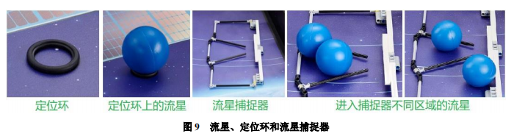
3.5.6 生活舱、三种模块和宇航员
流星模型南面的空间站模型由生活舱、对接模块、锥状模块和管状模块组成。生活舱上部的圆筒是气密室。
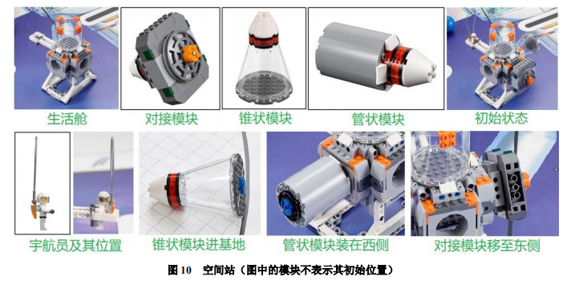
用子母扣将生活舱模型固定在场地膜上的标记处，白色梁指向北方。在白色梁中插入“宇航员”模型，面罩放下，双脚向下，手臂水平，软环与场地膜相对垂直。把对接模块插入南侧的端口，凸点相对。把锥状模块插入东侧端口。把管状模块放到基地内的任意位置，如图 10 所示。
比赛中，机器人要拆下锥状模块，放入基地；把管状模块插入西侧端口；把对接模块移至东侧端口；把宇航员放入气密室。
3.5.7 健身器
健身器模型用子母扣固定场地膜北部偏东的标记上。这个模型可分为东、西两个相对独立的部分。东面部分有两个橘红色的手柄，反复推动手柄（两个或一个）可使指针顺时针转动；西面部分有一根橘红色的加力杆，向上提起加力杆可使深灰色齿条上升。比赛开始前，将指针逆时针转到尽可能远的西北方向位置；将深灰色齿条向下压，使加力杆移至最下面的位置，如图 11 所示。
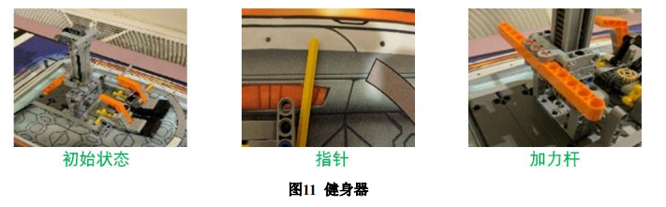
3.5.8 食品生长室
健身器模型东南方向是用子母扣固定在场地膜上的食品生长室模型。食品生长室中有绿、棕、灰白三个色块，南面有一根推杆。推杆的移动会带动三个色块的转动。把推杆向南拉到底，就是食品生长室模型的初始状态；比赛中，机器人向北推动推杆，灰白色块开始转动、下降，出现棕色块；推杆继续向北，棕色块转动、下降，出现绿色块；直到棕色块到达其最下位置，才是得分状态，如图12所示。
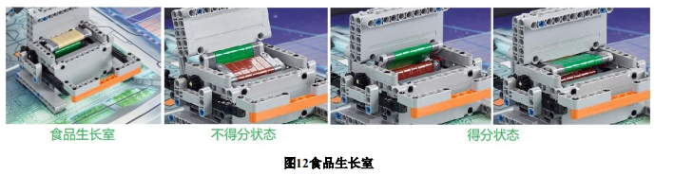
3.5.9 发射架和航天器
食品生长室模型正南方靠南边墙处是用子母扣固定在场地膜上的发射架和航天器模型。发射架下方有一个杠杆机构，套在发射架上的航天器最初是在下方的，它的重量使杠杆机构另一端的橘红色冲击板翘起。比赛中，机器人击打冲击板，只要力量足够，航天器就能“飞”起到一定高度，停在发射架顶端，如图 13 所示。
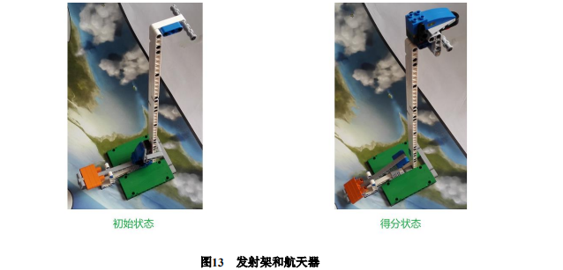
3.5.10 着陆器释放架和着陆器
着陆器释放架用子母扣固定在比赛场地东北角的场地膜上。着陆器由两个组件组合而成。但是，这种组合仅仅是将一个组件上的 4 个黄褐色轴插入另一组件的 4 个灰孔里，是非常松散的。如图 14 所示，比赛开始前，使释放架上面的夹子要从对角线方向夹紧着陆器组件。注意，虽然释放架下方的橘红色压杆向上抬可使夹子趋紧，但是，夹紧着陆器时一定要顺时针转动夹横梁上的圆盘使红十字轴向上或将锁杆的东端向下推到底，否则易损坏释放架的连接轴。比赛中，如果机器人向里推动压杆，可以松开夹子释放着陆器，不过，如果让着陆器直接落在场地膜上，它的完整性就不能保证了。完整的着陆器完全在着陆区或行星区，或着陆器的两部件完全进入基地，均可得分。

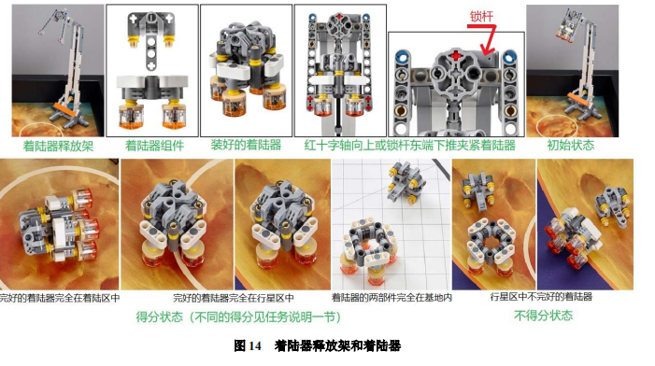
3.5.11 卫星
图 15 上有 V、C、X 三种卫星模型。比赛开始前，卫星 V 和卫星 C 放在基地中的任意位置，卫星 X 自由地放在场地东北角行星区外围轨道的标记上。
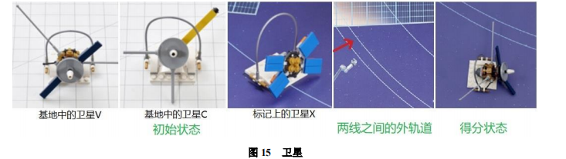
3.5.12 天文望远镜
天文望远镜模型用子母扣固定在场地膜东南方的标记处。这个模型是可以直接转动的，推动模型上所带的指针使望远镜转动也是很方便的。比赛开始前，要使其指针底部在场地膜上所示黑点标记的中央，如图16所示。
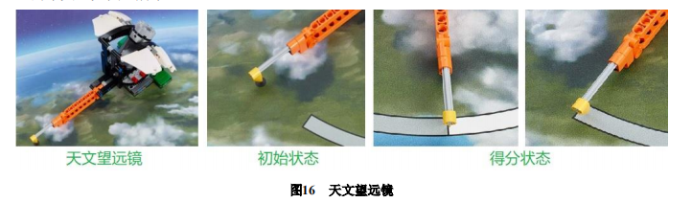
3.5.13 基地中的模型和处罚物品
前面已经提到比赛开始前有些模型放在基地里，这里做一简短小结。补给载荷、乘员载荷、一颗流星、卫星V、卫星C和空间站的管状模块等6个模型是自由放置在基地内的任意位置的，如图17所示。场地东南角的白色三角区内放了6个圆盘形处罚物品，供裁判员使用。
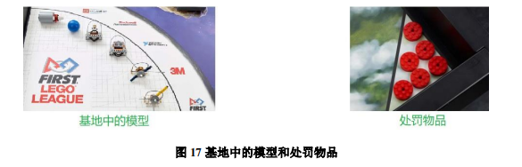
3.6 赛场环境
机器人比赛场地环境为冷光源、低照度、无磁场干扰，但由于一般赛场环境的不确定因素较多，例如，场地膜下面有纹路和不平整；场地膜本身有皱褶；尺寸有误差；边墙上有裂缝；光照条件有变化；等等。参赛队在设计机器人时应考虑各种应对措施。
4机器人和器材
本节提供设计和构建机器人的原则和使用器材的要求。机器人在比赛中可以完成特定的任务。参赛前，所有机器人必须通过检查。为了帮助机器人完成任务，参赛队还需要自己设计一些器械（以前称为策略物品），对这些器械所用器材的要求与机器人相同。
4.1 参赛的机器人只允许使用一个 LEGO NXT 或 RCX 或 EV3 控制器，它们的外形如图 18 所示。脱离机器人的物体不属于机器人的一部分。被机器人携带或与机器人接触的器械可以当成是机器人的一部分。
4.2 竞赛用到的每种器材必须使用原始出厂状态的 LEGO 元件制作，导线和软管可以剪成需要的长度。
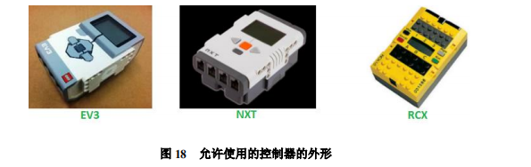
4.3 除不允许用发条/回力“马达”外，对非电气 LEGO 元件的数量及来源没有限制。气动元件是允许的。
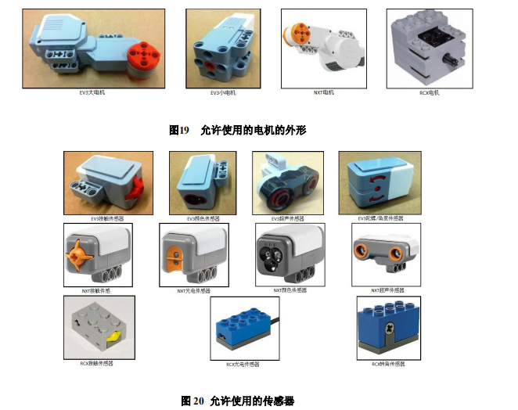
4.4 所用的电气元件必须为 LEGO 生产的正规 MINDSTORMS 型元件。参赛报名结束后，不符合此要求的参赛队会被取消参赛资格。比赛时，凡是组委会不能认定来源的器材，参赛队应提供采购合同、发票等文件，证明所用的器材来自正规渠道。组委会有权对来自非正规渠道的器材做出相应的处理。
4.5 参赛队必须使用LEGO MINDSTORMS电机，几种可用的电机外形示于图19。参赛队最多只能使用4个电机。例如，如果你的机器人上有4个电机，就不能再把其它电机带到比赛区，即使该电机只是用于配重或装饰或放在场外的盒子里。再如，如果你的机器人上有3个电机，但是你有多个附属装置要用电机带动，你必须设计一种方法将第4个电机从一个附属装置取出迅速装到另一装置中。
4.6 对机器人使用的外部传感器数量没有限制。但只能使用接触、光电、颜色、转角、超声或陀螺/角度传感器。要注意的是，LEGO专卖店销售的或贴有LEGO标志的传感器不一定是LEGO生产的。允许使用的传感器的外形如图20所示。
4.7 LEGO导线和转接线可以随意使用。
4.8 在准备区可以有备份/替换的电气元件。
4.9 不允许将计算机带入比赛区。不能在比赛区内给机器人下载程序，可以在准备区中进行。
4.10 在比赛区，不允许使用有遥控功能或与机器人有信息交互的物品。
4.11 只允许在机器人的不外露位置使用辨别身份的标记。
4.12 不允许使用油漆、胶带、粘合剂、润滑剂、扎紧带等。
4.13 除了可按 LEGO 说明书使用 LEGO 的不干胶标签外，其它标签均不可使用。
4.14 注意，在单场比赛中使用多台机器人是违规的，但是，在不同场次的比赛中可使用不同的机器人，不同队伍不允许共用一台机器人。
4.15 如果机器人违反本规则且无法纠正，裁判长可以决定它如何参赛，但此机器人不能获奖。
4.16 可以使用 LEGO MINDSTORMS、RoboLab、NXT-G 或 EV3 软件（任何已发布的版本）给机器人编程。允许使用由制造商（LEGO 和 NI 公司）提供的补丁、插件和新版本软件。不允许使用工具包（LabVIEW）、基于文本的编程软件或“外部”软件。
5任务说明
5.1 本节规定了机器人要完成的 15 种任务。这里所说的机器人应符合 4.1 的要求。有些任务为有两个以上用“或”连在一起的得分状态，对于任务所涉及的某个模型来说，它不可能既满足这个得分状态，又满足那个得分状态，只能得到一个分数。除特别限定了方法的任务外，完成其它任务的方法不受限制。
5.2 规定的任务
⑴启动太空旅行（限定方法）
机器人要启动每个有效载荷，使之明显地从太空之旅坡道向下滑动。在到达第一个轨道连接处时，载荷必须是独立（即不与任何其它装置接触）行进的。只要求载荷明显地独立滑动并通过第一个轨道连接处，不要求它一直滚向东面。
车辆载荷完成滑动，记 22 分。
补给载荷完成滑动，记 14 分。
乘员载荷完成滑动，记 10 分。
后两个得分与先后次序无关。
⑵调整太阳能板
这是一个关系到两队得分的任务。机器人太阳能电池板从居中位置拨到偏向对方场地或偏向本队场地。
比赛结束时，如果两队的两个太阳能板偏向同一块场地，两队均记 22 分。
如果只有本队的太阳能电池板偏向对方场地，本队记 18 分。
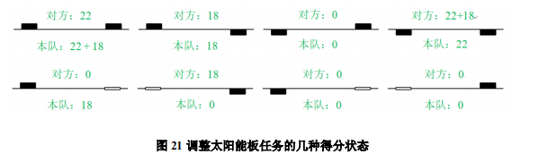
⑶3D 打印（限定方法）
机器人要获取一个风化岩芯模型并将它放到 3D 打印机中，使 2×4 积木块弹出。弹出的 2×4 积木块还可以在其它任务中得分。
如果比赛结束时，2×4 积木块被弹出且完全在东北部行星区内，记 22 分。
如果比赛结束时，2×4 积木块被弹出但不完全在东北部行星区内，记 18 分。
⑷穿越陨石坑（限定方法）
机器人及其携带的所有物品，必须从东到西完全从塔架之间通过。
比赛结束时，如果闸门被通过陨石坑的机器人“辗平”，记20分。
⑸取样
机器人要把所有岩芯从取样器模型中移出，然后可以分别处理它们。
比赛结束时，如果移出的所有 4 个岩芯，均与取样器模型中固定它们的轴没有接触，记 16 分。
如果含气岩芯与场地膜接触且完全在着陆器的目标区中，记 12 分。
或者，如果含气岩芯完全在基地中，记 10 分。
如果含水岩芯仅由食品生长室支撑，记 8 分。
⑹更换空间站模块
机器人要在生活舱端口中拆除锥状模块、插入管状模块、转移对接模块。插入在生活舱上的模块不能与其它物品接触。
比赛结束时，如果锥状模块完全在基地内，记 16 分。
如果管状模块已被插入生活舱西侧，记 16 分。
如果对接模块已被转移到生活舱东侧，记 14 分。
⑺太空紧急行走
机器人要把宇航员模型放进空间站模型的气密室。
比赛结束时，如果宇航员模型（软环除外）完全进入气密室，记 22 分。
如果宇航员模型（软环除外）部分进入气密室，记 18 分。
⑻有氧运动（限定方法）
机器人要反复推动健身器的一个或两个手柄，使其指针沿刻度盘前进。
比赛结束时，如果指针顶端完全在橙色区，或部分覆盖橙色区末端边界，记 22 分
或，指针顶端完全在白色区，记 20 分。
或，指针顶端完全在灰色区，或者部分覆盖灰色区的末端边界，记 18 分。
⑼力量训练（限定方法）
机器人要抬起健身器模型上的加力杆，使齿条向上移动。
比赛结束时，如果齿条的第四个孔至少部分可见，记 16 分。
⑽生产食品（限定方法）
机器人只能向北推动食品生长室模型上的推杆，使灰色、棕色和绿色颜色块按顺序转动，让绿色颜色块处于顶部得分区域。
比赛结束时，如果食品生长室的棕色重物下降绿色重物出现，记16分。
⑾达到逃逸速度（限定方法）
机器人要对发射架模型上的冲击板产生足够的冲击力，使航天器足够的速度向上运动到一定的高度。
比赛结束时，如果航天器停在发射架的顶端，记24分。
⑿入轨
机器人要将一个或多个卫星模型移动到外轨道。
比赛结束时，如果卫星的任何部分在外轨道的两条线之间或上方，每个记8分。
⒀使用望远镜
机器人要旋转天文望远镜模型的方向。
比赛结束时，如果望远镜模型的指针顶端完全处于橙色区，或者部分覆盖橙色区的末端边界，记20分。
或，指针顶端完全处于白色区，记18分。
或，指针顶端完全处于灰色区，或者部分覆盖灰色区的末端边界，记16分。
⒁捕捉流星（限定方法）
机器人要击打或释放明显且完全在自由线西侧的流星，使之独立地进入流星捕捉器并与场地膜接触。在击打/释放与得分位置之间，流星必须保持独立状态。
比赛结束时，如果流星在捕捉器中央区域，每颗记12分。
如果流星在捕捉器侧边区域，每颗记8分。
⒂着陆
机器人要让着陆器从释放架落下，进入目标区，或者将其带回基地。
比赛结束时，如果完好无损的着陆器（两部分之间至少有2个黄褐色定位轴相连）完全进入着陆器目标区且与场地膜接触，记22分。
或，完好无损的着陆器完全进入东北部行星区且与场地膜接触，记20分。
或，着陆器的两部分完全在基地内，记16分。
⒃组合任务（限定方法）
由参赛队员代表抽签确定上述所有任务（需要两队合作的任务⑵除外）中的某几项作为组合任务的子任务，小学为2项，初高中为3项。
假定要构成一个组合任务的子任务数为N，需要抽签N+1次。
前N次抽签在FLL比赛原定任务中确定要组合在一起的N个子任务。
第N+1次抽签确定完成子任务的顺序。有“不指定顺序”、“按子任务抽签正序”、“按子任务抽签倒序”、“由近及远”、“由远及近”五种。
“由近及远”是机器人要先完成离基地最近的子任务，再完成离基地稍远的子任务。子任务与基地的距离的定义是：子任务所涉及的主要模型或目标区中最接近基地的一点与场地膜西南角点之间的距离。“由远及近”与“由近及远”的顺序是相反的。
某一组别形成组合任务及组合内的完成顺序后，在这个组别的比赛中保持不变。
组合任务在整体上是一种限定方法的任务。
如果构成组合任务的某个子任务本身是限定方法的任务，该子任务就必须采用规定的方法完成。已进入组合任务的所有任务不得在完成组合任务以外的过程中完成。如果违反本规定，不但得分无效，而且不得再执行组合任务，或已执行的组合任务视为未完成。
组合任务是比赛中必须执行的任务，且未进入组合任务不得与组合任务中的几项子任务混合在一起完成。
组合任务的几项子任务必须在机器人某次出基地后一气呵成，即，在完成组合任务的过程中不得用手拿回机器人中断完成任务的过程。
如果组合任务未能完成，且机器人已卡在场地的某处，在裁判员的允许下，可以用手拿回机器人，但要受到一次中断处罚。中断意味着组合任务已经结束，不得在此后的任何时刻去完成尚未完成的子任务。
5.3 机器人从基地出发，完全离开基地后，才可以完成一个或多个任务。
5.4 完成任务不必按照某种特定的顺序，可以反复尝试完成某个任务，但场上物体不会按照参赛队员的要求归位。完成组合任务的机会只有一次。
5.5 除特别说明的任务外，完成任务的结果必须一直保留到比赛结束，即所要求的结果在场上仍能看到，这是得分的必要条件。机器人要完成的任务虽然是独立的，但是，如果在完成任务B时破坏了已经完成过的任务A的得分条件，任务A将不能得分。
5.6 完成组合任务前，参赛队必须预先告知裁判员。没有告知造成的误判结果由参赛队自己承担。
5.7 参赛队进入赛场后，由抽签确定的数名队员代表将抽签确定组合任务的几项子任务。对组合任务有特殊的记分方法。
6比赛
6.1 赛制
FLL 机器人工程挑战赛按小学、初中、高中三个组别分别进行比赛。比赛不分初赛和复赛，采用大循环制。组委会将保证每支参赛队有 2 次与不同对手比赛的机会。参赛队以抽签方式确定编号。以参赛队编号排的对阵图将在抽签后公布。在某些情况下，某支参赛队可能没有对手，它单独在赛台上完成任务的得分仍然有效。
6.2 参赛队
6.2.1 每支参赛队可以由 4 名学生组成。学生必须是 2019 年 6 月前仍然在校的学生。
6.2.2 每支参赛队可以有 2 名技术队员。每场比赛中，除紧急修理外，只能有 2 名技术队员在赛台边负责操作。其他队员可站在附近，具体位置由裁判长确定，以便需要时介入，但他们不得拿着比赛器材。
6.2.3 参赛队员应以积极的心态面对和自主地处理在比赛中遇到的所有问题，自尊、自重，友善地对待和尊重队友、对手、志愿者、裁判员和所有为比赛付出辛劳的人，努力把自己培养成为有健全人格和健康心理的人。
6.3 比赛过程
6.3.1 赛前检查
参赛队的机器人在比赛前需要接受裁判员的检查，检查内容包括器材来源、机器人安全性等。
6.3.2 赛前准备
6.3.2.1 参赛队按比赛时间表提前半小时检录进入准备区，赛前有 2 小时的准备时间。参赛队要做好调试计划，有效地利用这段时间。参赛队应自带便携式计算机并可携带维修用的备件。参赛队员在进入准备区前应将自己的手机、无线路由器、无线网卡等通信设备及 U 盘、光盘等存储介质交本队的教练员或家长保管。参赛队员在赛场内不得以任何方式与本队的教练员或家长联系，如果违反此规定，立即取消比赛资格。
6.3.2.2 某一组别的全部参赛队在准备区就位后，裁判长根据抽签结果宣布本次比赛要组合的任务。
6.3.2.3 参赛队准时到比赛区后，至少有一分钟时间去准备和安排未加电的机器人以及将要移动和使用的物品。
6.3.2.4 参赛队必须使用比赛提供的任务模型，不能携带自己的模型到比赛区。参赛队员与裁判员一起核查赛台上的模型的数量和位置。
6.3.2.5 赛前准备中，参赛队不能为满足自己的需要而拆下任务模型，把任务模型固定到机器人上，把任务模型相互连接，将任何东西固定到任务模型上，为策略的需要接触基地外的任务模型，以及在竞赛区附近下载程序。
6.3.2.6 在准备时间内，参赛队员可以在基地外校准所使用的外部传感器。
6.3.2.7 启动前，机器人必须在启动位置不动，参赛队员不能接触机器人和将要移动或使用的任何物品。机器人的任何部分以及将要移动或使用的任何物品必须完全纳入基地，且高度不得超过 305mm。机器人可以（但不要求）与将要移动或使用的物品接触。
6.3.2.8 准备一台尚未加电的机器人时，参赛队可以用自己准备的器械（为了策略的需要而准备的物品，不是机器人）使它对准某个目标，但是在机器人启动前，必须松开器械。
6.3.2.9 完成准备工作后，队员应向裁判员示意。
6.3.3 启动
6.3.3.1 裁判员确认两个参赛队均已准备好后，将发出“5，4，3，2，1，开始”的倒计数启动口令。随着倒计时的开始，操作手可以用一只手慢慢靠近机器人，听到“开始”命令的第一个字，操作手可以触碰一个按钮或给传感器一个信号去启动机器人。
6.3.3.2 负责启动机器人的参赛队员对机器人所能做的唯一动作是让程序运行。在倒计时期间，参赛队员不能触摸机器人或将要使用或移动的物品。如果触摸了，裁判会重新开始倒计时。
6.3.3.3 在“开始”命令前启动机器人将被视为“误启动”并受到警告或处罚。
6.3.3.4 一旦比赛开始，不得以任何理由暂停比赛。
6.3.4 对比赛动作的规定
6.3.4.1 一般来说，完成任务并不需要使用特定的方法，也鼓励参赛队自由创造。但是，如果规则要求用某种特定方法完成某个任务，就必须用那个方法，否则裁判不认为是完成任务。
6.3.4.2 如果机器人要从基地移出一个任务模型，该模型必须能拿起而没有带起其它任何物品。否则，裁判员将不允许机器人启动。
6.3.4.3 机器人一经启动，就被认为是“自主的”，这种状态一直保持到参赛队员下一次接触机器人或任何正在移动或使用的模型或物品。发生上述接触动作时，机器人就立刻被认为是“被中断的”。如果它完全在基地内，没有关系，可以再次启动；如果它不完全在基地内，就必须平稳地把它拿回基地调整、重新配置并准备重新启动，但要受到一次“中断处罚”。对于组合任务的“中断”有特别规定。
6.3.4.4 如果中断自主的机器人时它正在策略性地运送某个模型或物品，对该模型或物品的处置取决于它的状态和当时的位置。如果它是机器人最近一次启动时从基地带出来的，无论它在哪里，均可维持现状。否则，如果它完全在基地内，则让机器人再运送它；如果它不完全在基地内，则应把它交给裁判员，不再使用。
6.3.4.5 只有在显然是要让机器人出基地的时候，参赛队员才可以将要移动的物品完全放到基地里，让自主的机器人与它相互作用。然而，把物品放到自主的机器人上，被认为是间接接触，必须重新启动。
6.3.4.6 不管因为什么原因而重新启动，应按照 6.3.2.5 的要求在基地内摆放机器人与物品。
6.3.4.7 如果未被接触的自主机器人与所移动或使用的物品脱离了接触，必须让该物品停下，而对该物品的处置与它当时所在的位置有关。如果它完全在基地内，则让机器人再与它接触；如果它部分地在基地内，则应把它交给裁判员，不再使用；如果它完全在基地外，则应留在原地，直到机器人重新与它接触。
6.3.4.8 被自主机器人改变了的场地状态，不能恢复。参赛队员接触自主的机器人时，机器人必须立即停止。如果在机器人停止期间改变了场地状态，裁判会尽力恢复。如果无法恢复场地，就只能保持“原样”。
6.3.4.9 比赛可能会有一些偶然的事故导致场地的状态发生变化。如果裁判员觉得不难恢复，就立即恢复原状；否则不予恢复。如果场地状态的变化是参赛队的过失造成的，变化导致的得分无效，变化导致的扣分有效；如果场地状态的变化不是参赛队的过失，参赛队将在得分上获得从宽的裁决。
6.3.4.10 完全在基地内可得分的任务模型或物品，应一直在裁判员视线之内。这些模型或物品也可以放到场外某个指定的地方，但不得存放在基地外的场地膜上。
6.3.4.11 在比赛过程中，对于显然不是故意损坏而导致脱落的机器人零件，参赛队可请求裁判帮助先移出场外，在机器人回到基地后，可将脱落的零件恢复。
6.3.4.12 参赛队的机器人不能以任何方式干扰对方的机器人、场地或策略。如参赛队的机器人的非法意外动作使对方试图完成的任务失败，仍然要给对方记分。
6.3.4.13 如果机器人停在即将获得一个任务得分的状态，即使策略性地拿回机器人，这个任务也不能得分。
6.3.5 比赛结束
6.3.5.1 每场比赛时间为 150 秒钟，裁判员以哨音结束比赛。此后，参赛队员应立即停止自主的机器人。因停止不及时造成的得分无效。在裁判员确认得分前，任何人不能接触和移动场上的得分物品和改变得分状态。
6.3.5.2 在比赛结束前，如果参赛队完成了所有规定任务，应立即向裁判员举手示意，裁判员将记录完成任务的时间。同一组赛台上的另一支参赛队可以继续执行任务，直到 150 秒钟。
6.3.5.3 裁判员有义务将记分结果告知参赛队员。参赛队员有权利纠正裁判员记分操作中可能的错误，并应确认已经知晓自己的得分。如有争议应提请裁判长仲裁。
6.3.5.4 参赛队员应协助裁判员将任务模型和物品恢复到启动前状态，立即将自己的机器人搬回准备区并注意不要带走任务模型和比赛用物品。
6.4 确定挑战赛成绩
6.4.1 每场比赛后，参赛队的最终得分为各种动作的得分扣除罚分，按最终得分多少确定胜负。
6.4.2 挑战赛结束后，按每支参赛队在各场次的得分总和作为挑战赛成绩，并依此成绩排名。如果出现局部并列的情况，以参赛队单场成绩的最高分确定先后；如果仍然并列，由裁判长根据参赛队的场上表现确定先后。
7记分
7.1 为减少比赛期间的争议，该场比赛结束后只根据当时场地上的情况来判定得分。比赛结束时，裁判会仔细检查赛场并记下物品的状态和位置。这就是说，如果已经完成的任务被机器人在比赛结束前破坏了，就无法得到该分数。
7.2 对于每项已完成的任务所记的分数，参见“5 任务说明”一节。由于某些任务是限定方法的，没有采用规定的方法即使处于得分状态不予记分。
7.3 涉及组合任务的记分
7.3.1 组合任务的总得分为所有已完成子任务得分之和。完成所有子任务（只要求该子任务得分，不要求得到该子任务的最高分）的参赛队，将获得与组合任务总得分等值的奖励分。
7.3.2 未全部完成所有子任务视为未完成组合任务。在这种情况下，虽已完成的部分子任务得分有效，但要按未完成组合任务扣分，所扣分数为各子任务最高得分之和的两倍。
7.3.3 机器人在完成组合任务的过程中如果完成了并未进入组合任务的其它任务，不但得分无效而且要按该任务最高得分的两倍扣罚。
7.4 对完成所有任务的参赛队加记时间分。时间分等于 150-完成任务时间（秒）。如果参赛队示意已完成任务，但赛后核查时发现参赛队并未完成所有任务，不记时间分。
8犯规和取消比赛资格
8.1 未准时到达的参赛队，每迟到 1 分钟则判罚该队 10 分。如果比赛开始 2 分钟后参赛队仍未到场，该队将被取消比赛资格。
8.2 第一次误启动的参赛队将受到裁判员的警告，第二次误启动的参赛队将被取消比赛资格。
8.3 本届比赛中的“中断处罚”用 6 个处罚模型实施。如果发生一次这类处罚，裁判员就要把一个处罚模型放在场地东南角白色三角形中。比赛结束后按所放模型的多少记罚分，每个处罚模型记-3 分。
8.4 如果任务模型损坏显然是参赛队或机器人造成的，无论是有意还是无意，将警告一次。即使再次完成任务也不能得分。
8.5 如果从机器人上分离出来的部件或机构妨碍对方得分，该队将被取消比赛资格。多次故意犯规可能导致取消该队的参赛资格。
8.6 不听从裁判员的指示将被取消比赛资格。
8.7 参赛队员在未经裁判长允许的情况下私自与教练员或家长联系，将被取消比赛资格。
8.8 比赛中总会产生一些难以估计的问题，裁判员遵循的原则是“疑问从无，裁定从宽”。
9奖励
比赛设一二三等奖，按照参赛队排名确定获奖等级并颁发证书，总成绩第一名的队伍将被推荐参加第十九届中国青少年机器人竞赛。
10 其它
10.1 本规则是实施裁判工作的依据。在竞赛中，裁判长有最终裁定权，他的裁决是最终裁决。组委会不接受教练员或家长的投诉。
10.2 关于比赛规则的任何修订将在内蒙古青少年科技创新活动服务平台网站以通知的形式发布。
10.3 比赛期间，凡是规则中未予说明的事项由裁判委员会决定。竞赛组委会委托裁判委员会对此规则进行解释与修改。在大多数参赛队伍同意的前提下，针对特殊情况（例如一些无法预料的问题和/或机器人的性能问题等），规则可作特殊修改。

